[1行目～3行目は空行とする] （以降，空行は9 ポイント，MS明朝とする）
本紙，赤文字説明箇所は，遵守願います．

〇〇〇（〇印に正式学会名称を記載）参加記
[1行あける]
Report on Participation in the 〇〇〇
[1行あける]
文体は，「です．ます．」調，「である．」調を問いません．
河原 伸幸
(Nobuyuki KAWAHARA)
岡山大学
(Okayama Univ.)
[2行あける]

1．はじめに
[1行あける]
2014年12月18日，19日に第23回微粒化シンポジウムが弘前大学 文京町キャンパス 創立50周年記念会館にて行われました．先ず，学会開催期間，開催場所を記載します．原稿枚数は，１, 2枚です．画像を多く挿入入れて下さい（本文の文字フォント，大きさ：日本語はMS明朝，9ポイント，英数字は半角でTimes New Roman，9ポイント）．稲村研究室・麓研究室の学生はシンポジウムのスタッフを努めさせていただきました．今回のシンポジウムでは招待講演，特別講演，37件の一般講演が，A室，B室に分かれて行われる予定でしたが，この内招待講演，特別講演および一般講演1件が悪天候やその他の事情により中止となりました．
題目，著者，所属と本文は，関係ありません．
[1行あける]
2．〇〇〇（〇印に略式学会名称を記載）に参加して（参考記述例）
[1行あける]
当該学会に参加し，特別講演を行い，懇親会に参加したこと，学会の雰囲気，様子を中心に執筆してください．学会開催時間外の出来事，様子も書き添えると，なおいいでしょう（本文の文字フォント，大きさ：日本語はMS明朝，9ポイント，英数字は半角でTimes New Roman，9ポイント）．講演前の会場は厳かで緊張感が漂っていましたが，国内で最先端の微粒化に関する研究が発表されることを想像し，シ
[1行以上あける]

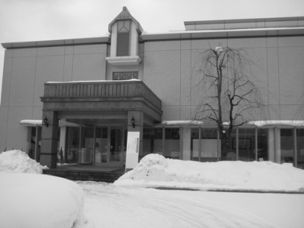

図1 創立50周年記念会館

[1行以上あける]

原稿受付：2017年 1月 15日（著者が提出時に記入する）
* 責任著者：正会員，岡山大学
（〒700-8530 岡山市北区津島中3-1）
E-mail: kawahara@okayama-u.ac.jp

↑ 脚注の位置は，頁番号を付す都合上，この辺りに配置願います．
ンポジウム対する期待がますます高まりました．講演が始まると，講演者は堂々と発表を行い，質疑応答では時々ユーモアを交えながら会場の先生とスムーズな意見交換を行っていました．先生方や企業の方は非常に熟練した講演を行う一方で，学生も遜色ない講演を行っており，微粒化シンポジウムのレベルの高さを実感しました．また，自分もいつか微粒化シンポジウムに参加し，講演したいという思いがいっそう強くなりました．私自身，大勢の聴衆を前にした講演は不慣れであり，上手な発表はできませんが，本講演から新たな知見を得るとともに，今回は講演について学ぶ非常に良い機会となりました．
そんな中，神田 智之氏が講演された「低圧雰囲気下におけるジェット燃料模擬流体の動粘度がその分裂過程に与える影響」が特に印象に残りました．この研究によると動粘度が噴霧特性に与える影響について調査しており，動粘度の増加に伴い液滴径の減少が見られたそうです．私も同じような研究をしていますが，自分の視野を広げ，自分の発表の質を高めるのに大変参考になりました．
[1行以上あける]

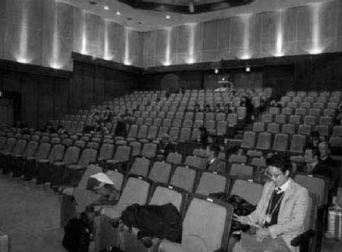

図2 講演会場

[1行以上あける]

３．おわりに（参考記述例）
[1行あける]
参加された学会を通して感じた事等，数行程度にまとめてください（本文の文字フォント，大きさ：日本語はMS明朝，9ポイント，英数字は半角でTimes New Roman，9ポイント）．
[1行あける]
文 献（必要に応じて記載）
[1行あける]
(1)Johnson, R., Schmidt, P., Thompson, G.: Characteristics of Entrainment Spray, J. Atomization, 112 (2001), 28－30.

